Design Responsivo
- Anterior
- Menu: CSS layout
- Próxima (en-US)
Nos primórdios do web design, páginas eram criadas para serem visualizadas em um tamanho de tela específico. Se o usuário tivesse uma tela maior ou menor do que o esperado, os resultados iam de barras de rolagem indesejadas, tamanhos de linha excessivamente longos e uso inadequado do espaço. À medida que diferentes tamanhos de tela foram aparecendo, surgiu o conceito de web design responsivo (RWD), um conjunto de práticas que permite que páginas da Web alterem seu layout e aparência para se adequarem a diferentes larguras, resoluções, etc. É uma ideia que mudou a forma de como projetamos para a Web com múltiplos dispositivos e, neste artigo, ajudaremos você a entender as principais técnicas que você precisa conhecer para dominá-la.
Prerrequisitos: | HTML básico (estude Introduction to HTML), e uma idea de como o CSS funciona (estude CSS first steps e CSS building blocks.)
Objetivo: | Entender os conceitos fundamentais e a história do design responsivo.

História dos layouts de sites
Em algum ponto da história, você tinha duas opções ao criar um site:
- Você pode criar um site líquido, que se estenderia para preencher a janela do navegador
- ou um site de largura fixa, que seria um tamanho fixo em pixels.
Essas duas abordagens, geralmente, resultavam em um site com a melhor aparência na tela da pessoa que o projetava! O site líquido resultou em um design esmagado para telas menores (como visto abaixo) e comprimentos de linha muito longos em telas maiores.

Nota: Veja este layout líquido simples: exemplo, código-fonte. Ao visualizar o exemplo, arraste a janela do navegador para dentro e para fora para ver como isso fica em tamanhos diferentes.
O site de largura fixa criava uma barra de rolagem horizontal em telas menores que a largura do site (como mostrado abaixo) e muito espaço em branco nas bordas do design em telas maiores.

Nota: Veja este layout simples de largura fixa: exemplo, código-fonte. Observe novamente o resultado ao alterar o tamanho da janela do navegador.
Nota: As capturas de tela acima foram tiradas usando o Responsive Design Mode no Firefox DevTools.
À medida que a Web para dispositivos móveis começava a se tornar realidade com os primeiros telefones com essas características, empresas que desejavam adotar os dispositivos móveis geralmente criavam uma versão mobile do seu site, com uma URL diferente (geralmente algo como m.exemplo.com ou exemplo.mobi) Isso significava que duas versões separadas do site tinham que ser desenvolvidas e mantidas atualizadas.
Além disso, esses sites para celular geralmente ofereciam uma experiência muito restrita. À medida que os dispositivos móveis se tornaram mais poderosos e capazes de exibir sites completos, os usuários de celular ficaram frustrados, pois, se viram presos na versão mobile do site e incapazes de acessar todas as informações que faziam parte da versão para desktop.

Layouts flexiveis antes do design responsivo
Várias abordagens foram desenvolvidas para tentar resolver as desvantagens dos métodos de largura líquida ou largura fixa da construção de sites. Em 2004, Cameron Adams escreveu um artigo intitulado Resolution dependent layout, descrevendo um método para criar um design que pudesse se adaptar a diferentes resoluções de tela. Essa abordagem necessitava do JavaScript para detectar a resolução da tela e carregar o CSS correto.
Zoe Mickley Gillenwater foi fundamental no seu trabalho de descrever e formalizar as diferentes maneiras pelas quais sites flexíveis poderiam ser criados, tentando encontrar um meio termo entre preencher a tela ou ter tamanho completamente fixo.

Design Responsivo
O termo design responsivo foi cunhado por Ethan Marcotte em 2010, e descreveu o uso de três técnicas combinadas.
- A primeira foi a ideia de grids fluidas, que já estava sendo explorada por Gillenwater, e pode ser encontrada no artigo de Marcotte, Fluid Grids (publicado em 2009 em A List Apart).
- A segunda técnica foi a ideia de imagens fluidas. Usando uma técnica muito simples que setava a propriedade max-width com 100%, as imagens seriam reduzidas se a coluna que as continha se tornasse mais estreita que o tamanho intrínseco da imagem, mas nunca aumentariam. Isso permitiu que uma imagem fosse reduzida em tamanho para caber em uma coluna de tamanho flexível, em vez de transbordar, mas não aumentava e nem tornava-se pixelizada se a coluna fosse mais larga que a imagem.
- O terceiro componente-chave foi a media query. Media Queries habilitavam o tipo de opção de layout usando o JavaScript, que Cameron Adams havia explorado anteriormente, usando apenas CSS. Em vez de ter um layout para todos os tamanhos de tela, o layout podia ser alterado. As barras laterais podiam ser reposicionadas para a tela menor ou uma navegação alternativa podia ser exibida.
É importante entender que o design responsivo não é uma tecnologia separada — é um termo usado para descrever uma abordagem ao web design, ou um conjunto de melhores práticas, usado para criar um layout que possa responder ao dispositivo que está sendo usado para visualizar o conteúdo. Na exploração original de Marcotte, isso significava grades flexíveis (usando floats) e media queries, no entanto, nos últimos 10 anos, desde que o artigo foi escrito, trabalhar de forma responsiva se tornou um padrão. Os métodos de layout CSS modernos são inerentemente responsivos, e temos coisas novas incorporadas à plataforma web para facilitar o design de sites responsivos.
O restante deste artigo indicará os vários recursos da plataforma web que você pode usar ao criar um site responsivo.

Media Queries
O Design Responsivo apenas foi capaz de emergir devido o recurse de media query. A especificação Media Queries Level 3 se tornou uma Recomendação de Candidato em 2009, significando que estava pronto para ser implementado nos browsers. Media Queries nos permitem executar uma série de testes (e.g. se a tela do usuário é maior que uma certa largura, ou uma certa resolução) e aplicar um CSS seletivamente para estilizar a página de acordo com as necessidades do usuário.
Por exemplo, a seguinte media querie testa se a página atual está sendo exibida como mídia de tela (portanto, não é um documento impresso) e o viewport tem pelo menos 800 pixels de largura. O CSS para o seletor .container será aplicado apenas se essas duas condições forem verdade.
@media screen and (min-width: 800px) {
.container {
margin: 1em 2em;
}
}
Você pode adicionar múltiplos media queries dentro de uma folha de estilo, ajustando inteiramente seu layout ou partes dele que melhor se adequem a vários tamanhos de tela. Os pontos em quem uma Media Query é introduzida e o layout alterado são conhecidos como breakpoints.
Uma abordagem comum ao utilizar Media Queries é criar um layout de única coluna para dispositivos de telas pequenas (e.g smartphones), então fazer a checagem para telas maiores e implementar um layout de múltiplas colunas quando houver largura suficiente. Esse design é frequentemente descrito como mobile first.
Encontre mais detalhes na documentação MDN para Media Queries.

Grids Flexíveis
Sites responsivos não apenas mudam seu layout entre breakpoints, eles são construídos em grids flexíveis. Um grid flexível significa que não há necessidade de marcar todos os tamanhos possíveis existentes, e sim, construir um layout perfeito baseado em pixels que se adequa automaticamente à tela. Essa abordagem seria impossível dado o vasto número de dispositivos com tamanhos diferentes que existem e o fato de que, mesmo nos desktops, as pessoas nem sempre utilizam a janela do navegador maximizada.
Com o uso de um grid flexível, não há necessidade de adicionar um breakpoint e alterar o desing no ponto onde o conteúdo começa a parecer ruim em determinada tela. Por exemplo, se o comprimento da linha se torna ilegível à medida que o tamanho da tela aumenta, ou uma caixa se fica espremida com duas palavras em cada linha, conforme o tamanho diminui.
Nos primórdios do design responsivo a única opção disponível para realizar layouts era utilizando floats (en-US). Layouts flexíveis flutuantes eram alcançados dando a cada elemento uma largura percentual, garantindo que em todo layout os totais não fossem maior que 100%. In his original piece on fluid grids, Marcotte detailed a formula for taking a layout designed using pixels and converting it into percentages.
target / context = result
For example if our target column size is 60 pixels, and the context (or container) it is in is 960 pixels, we divide 60 by 960 to get a value we can use in our CSS, after moving the decimal point two places to the right.
.col {
width: 6.25%; /* 60 / 960 = 0.0625 */
}
This approach will be found in many places across the web today, and it is documented here in the layout section of our Legacy layout methods (en-US) article. It is likely that you will come across websites using this approach in your work, so it is worth understanding it, even though you would not build a modern site using a float-based flexible grid.
The following example demonstrates a simple responsive design using Media Queries and a flexible grid. On narrow screens the layout displays the boxes stacked on top of one another:

On wider screens they move to two columns:

Nota: You can find the live example and source code for this example on GitHub.

Modern layout technologies
Modern layout methods such as Multiple-column layout, Flexbox, and Grid (en-US) are responsive by default. They all assume that you are trying to create a flexible grid and give you easier ways to do so.

Multicol
The oldest of these layout methods is multicol — when you specify a column-count, this indicates how many columns you want your content to be split into. The browser then works out the size of these, a size that will change according to the screen size.
.container {
column-count: 3;
}
If you instead specify a column-width, you are specifying a minimum width. The browser will create as many columns of that width as will comfortably fit into the container, then share out the remaining space between all the columns. Therefore the number of columns will change according to how much space there is.
.container {
column-width: 10em;
}

Flexbox
In Flexbox, flex items will shrink and distribute space between the items according to the space in their container, as their initial behavior. By changing the values for flex-grow and flex-shrink you can indicate how you want the items to behave when they encounter more or less space around them.
In the example below the flex items will each take an equal amount of space in the flex container, using the shorthand of flex: 1 as described in the layout topic Flexbox: Flexible sizing of flex items.
.container {
display: flex;
}

.item {
flex: 1;
}
Nota: As an example we have rebuilt the simple responsive layout above, this time using flexbox. You can see how we no longer need to use strange percentage values to calculate the size of the columns: example, source code.

CSS grid
In CSS Grid Layout the fr unit allows the distribution of available space across grid tracks. The next example creates a grid container with three tracks sized at 1fr. This will create three column tracks, each taking one part of the available space in the container. You can find out more about this approach to create a grid in the Learn Layout Grids topic, under Flexible grids with the fr unit.
.container {
display: grid;
grid-template-columns: 1fr 1fr 1fr;
}
Nota: The grid layout version is even simpler as we can define the columns on the .wrapper: example, source code.

Responsive images
The simplest approach to responsive images was as described in Marcotte's early articles on responsive design. Basically, you would take an image that was at the largest size that might be needed, and scale it down. This is still an approach used today, and in most stylesheets you will find the following CSS somewhere:
img {
max-width: 100%:
}
There are obvious downsides to this approach. The image might be displayed a lot smaller than its intrinsic size, which is a waste of bandwidth — a mobile user may be downloading an image several times the size of what they actually see in the browser window. In addition, you may not want the same image aspect ratio on mobile as on desktop. For example, it might be nice to have a square image for mobile, but show the same scene as a landscape image on desktop. Or, acknowledging the smaller size of an image on mobile you might want to show a different image altogether, one which is more easily understood at a small screen size. These things can't be achieved by simply scaling down an image.
Responsive Images, using the <picture> element and the <img> srcset and sizes attributes solve both of these problems. You can provide multiple sizes along with "hints" (meta data that describes the screen size and resolution the image is best suited for), and the browser will choose the most appropriate image for each device, ensuring that a user will download an image size appropriate for the device they are using.
You can also art direct images used at different sizes, thus providing a different crop or completely different image to different screen sizes.
You can find a detailed guide to Responsive Images in the Learn HTML section here on MDN.

Responsive typography
An element of responsive design not covered in earlier work was the idea of responsive typography. Essentially, this describes changing font sizes within media queries to reflect lesser or greater amounts of screen real estate.
In this example, we want to set our level 1 heading to be 4rem, meaning it will be four times our base font size. That's a really large heading! We only want this jumbo heading on larger screen sizes, therefore we first create a smaller heading then use media queries to overwrite it with the larger size if we know that the user has a screen size of at least 1200px.
html {
font-size: 1em;
}

h1 {
font-size: 2rem;
}

@media (min-width: 1200px) {
h1 {
font-size: 4rem;
}
}
We have edited our responsive grid example above to also include responsive type using the method outlined. You can see how the heading switches sizes as the layout goes to the two column version.
On mobile the heading is smaller:

On desktop however we see the larger heading size:

Nota: See this example in action: example, source code.
As this approach to typography shows, you do not need to restrict media queries to only changing the layout of the page. They can be used to tweak any element to make it more usable or attractive at alternate screen sizes.

Using viewport units for responsive typography
An interesting approach is to use the viewport unit vw to enable responsive typography. 1vw is equal to one percent of the viewport width, meaning that if you set your font size using vw, it will always relate to the size of the viewport.
h1 {
font-size: 6vw;
}
The problem with doing the above is that the user loses the ability to zoom any text set using the vw unit, as that text is always related to the size of the viewport. Therefore you should never set text using viewport units alone.
There is a solution, and it involves using calc(). If you add the vw unit to a value set using a fixed size such as ems or rems then the text will still be zoomable. Essentially, the vw unit adds on top of that zoomed value:
h1 {
font-size: calc(1.5rem + 3vw);
}
This means that we only need to specify the font size for the heading once, rather than set it up for mobile and redefine it in the media queries. The font then gradually increases as you increase the size of the viewport.
Nota: See an example of this in action: example, source code.

The viewport meta tag
If you look at the HTML source of a responsive page, you will usually see the following <meta> tag in the <head> of the document.
<meta name="viewport" content="width=device-width,initial-scale=1">
This meta tag tells mobile browsers that they should set the width of the viewport to the device width, and scale the document to 100% of its intended size, which shows the document at the mobile-optimized size that you intended.
Why is this needed? Because mobile browsers tend to lie about their viewport width.
This meta tag exists because when the original iPhone launched and people started to view websites on a small phone screen, most sites were not mobile optimized. The mobile browser would therefore set the viewport width to 960 pixels, render the page at that width, and show the result as a zoomed-out version of the desktop layout. Other mobile browsers (e.g. on Google Android) did the same thing. Users could zoom in and pan around the website to view the bits they were interested in, but it looked bad. You will still see this today if you have the misfortune to come across a site that does not have a responsive design.
The trouble is that your responsive design with breakpoints and media queries won't work as intended on mobile browsers. If you've got a narrow screen layout that kicks in at 480px viewport width or less, and the viewport is set at 960px, you'll never see your narrow screen layout on mobile. By setting width=device-width you are overriding Apple's default width=960px with the actual width of the device, so your media queries will work as intended.
So you should always include the above line of HTML in the head of your documents.
There are other settings you can use with the viewport meta tag, however in general the above line is what you will want to use.
- initial-scale: Sets the initial zoom of the page, which we set to 1.
- height: Sets a specific height for the viewport.
- minimum-scale: Sets the minimum zoom level.
- maximum-scale: Sets the maximum zoom level.
- user-scalable: Prevents zooming if set to no.
You should avoid using minimum-scale, maximum-scale, and in particular setting user-scalable to no. Users should be allowed to zoom as much or as little as they need to; preventing this causes accessibility problems.
Nota: There is a CSS @ rule designed to replace the viewport meta tag — @viewport (en-US) — however it has poor browser support. It was implemented in Internet Explorer and Edge, however once the Chromium-based Edge ships it will no longer be part of the Edge browser.

Summary
Responsive design refers to a site or application design that responds to the environment in which it is viewed. It encompasses a number of CSS and HTML features and techniques, and is now essentially just how we build websites by default. Consider the sites that you visit on your phone — it is probably fairly unusual to come across a site that is the desktop version scaled down, or where you need to scroll sideways to find things. This is because the web has moved to this approach of designing responsively.
It has also become much easier to achieve responsive designs with the help of the layout methods you have learned in these lessons. If you are new to web development today you have many more tools at your disposal than in the early days of responsive design. It is therefore worth checking the age of any materials you are referencing. While the historical articles are still useful, modern use of CSS and HTML makes it far easier to create elegant and useful designs, no matter what device your visitor views the site with.
https://developer.mozilla.org/pt-BR/docs/Learn/CSS/CSS_layout/Responsive_Design

O Guia para Iniciantes em Design Responsivo da Web (Amostras de Código e Exemplos de Layout)
Matteo Duò,
Com uma internet cada vez mais acessada a partir de dispositivos móveis, não é mais suficiente ter um design de website estático que só fica bem na tela de um computador.
Sem mencionar, você também tem que considerar comprimidos, laptops 2 em 1, e diferentes modelos de smartphone com diferentes dimensões de tela quando se trata de um projeto.
Portanto, colocar seu conteúdo em uma única coluna e chamá-lo de “desistir” não vai cortá-lo.
Com um web design ágil, você pode garantir que seu website tenha o melhor visual em celulares, tablets, laptops e telas de desktop.
E essa melhoria na experiência do usuário significa maiores conversões e crescimento dos negócios.
Este guia lhe dará tudo o que você precisa saber sobre o design do site, incluindo definições, um passo-a-passo, exemplos e muito mais.

Tabela de Conteúdos
- O que é Web Design Responsive?
- Web Design Responsivo vs Design Adaptativo
- Por que o Design Responsivo é Importante
- Os sites WordPress respondem?
- Os blocos de construção do Web Design Responsivo
- Pontos de Interrupção Reagentes Comuns
- Como fazer com que seu site responda
- Unidades e valores do CSS para projeto responsivo
- Exemplos de projetos responsivos

Confira nosso guia em vídeo para Web Design Responsivo:

O que é Web Design Responsive?
O design responsivo é uma abordagem ao web design que faz com que seu conteúdo web se adapte aos diferentes tamanhos de tela e janelas de uma variedade de dispositivos.
Por exemplo, seu conteúdo pode estar separado em diferentes colunas nas telas da área de trabalho, porque elas são suficientemente amplas para acomodar esse design.
Se você separar seu conteúdo em várias colunas em um dispositivo móvel, será difícil para os usuários ler e interagir com ele.
O design responsivo torna possível entregar múltiplos layouts separados de seu conteúdo e design a diferentes dispositivos, dependendo do tamanho da tela.
Clique para Tweetar

Web Design Responsivo vs Design Adaptativo
A diferença entre o projeto responsivo e o projeto adaptativo é que o projeto responsivo adapta a renderização de uma única versão de página. Em contraste, o design adaptativo fornece várias versões completamente diferentes de uma mesma página.
Ambos são tendências cruciais de web design que ajudam os webmasters a controlar a aparência de seu site em telas diferentes, mas a abordagem é diferente.
Com design responsivo, os usuários acessarão o mesmo arquivo básico através de seu navegador, independentemente do dispositivo, mas o código CSS controlará o layout e o renderizará de forma diferente com base no tamanho da tela. Com design adaptável, há um script que verifica o tamanho da tela, e depois acessa o modelo projetado para aquele dispositivo.

Por que o Design Responsivo é Importante
Se você é novo em web design, desenvolvimento ou blogs, você pode se perguntar por que o design responsivo é importante em primeiro lugar.
A resposta é simples. Não é mais suficiente projetar para um único dispositivo. O tráfego da web móvel ultrapassou a área de trabalho e agora constitui a maior parte do tráfego do site, representando mais de 51%.
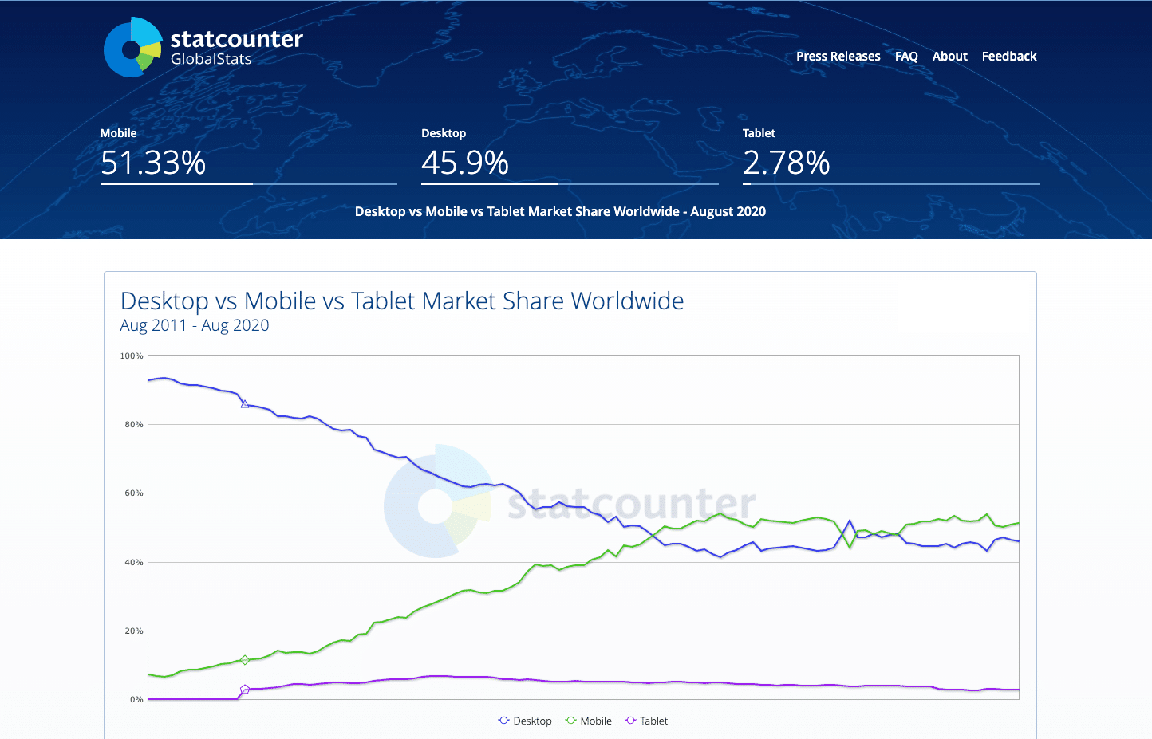
Quando mais da metade de seus visitantes potenciais está usando um dispositivo móvel para navegar na Internet, você não pode simplesmente servir-lhes uma página projetada para a área de trabalho. Seria difícil de ler e usar, e levaria a uma má experiência do usuário.
Mas isso não é tudo. Os usuários em dispositivos móveis também constituem a maioria das visitas aos mecanismos de busca

Finalmente, nos últimos anos, o celular se tornou um dos canais publicitários mais importantes. Mesmo em um mercado pós-pandêmico, os gastos com publicidade móvel estão crescendo 4,8% para US$ 91,52 bilhões.
Quer você opte por fazer propaganda nas mídias sociais ou usar uma abordagem orgânica como o YouTube SEO, a grande maioria do seu tráfego virá de usuários móveis.
Se suas páginas de destino não forem otimizadas para serem móveis e fáceis de usar, você não será capaz de maximizar o ROI de seus esforços de marketing. Más taxas de conversão levarão a menos leads e desperdício de anúncios.

Os sites WordPress respondem?
A resposta ou não dos sites WordPress depende do tema do seu site WP. Um tema WordPress é o equivalente a um modelo para um site estático e controla o design e o layout de seu conteúdo.
Se você usar um tema padrão do WordPress, como Twenty Twenty, o design é responsivo, mas como é um design de uma única coluna, você pode não percebê-lo ao olhar para ele em telas diferentes.
Se você usar outro tema WordPress, você pode testar se ele é responsivo ou não, comparando como ele é em diferentes dispositivos ou usando as ferramentas de desenvolvimento Chrome.

Os blocos de construção do Web Design Responsivo
Nesta seção, cobriremos os alicerces subjacentes ao design do site e seus diferentes blocos de construção.
- CSS e HTML
- Consultas de mídia
- Layouts de fluidos
- Layout do Flexbox
- Imagens de resposta
- Velocidade

CSS e HTML
A base do design responsivo é a combinação de HTML e CSS, dois idiomas que controlam o conteúdo e o layout de uma página em qualquer navegador da web.

O HTML controla principalmente a estrutura, os elementos e o conteúdo de uma página web. Por exemplo, para adicionar uma imagem a um site, você tem que usar código HTML como este:
<img src="image.gif" alt="image" class=”full-width-img”>
Você pode definir uma “classe” ou “id” que você pode mais tarde almejar com o código CSS.
Você também poderia controlar atributos primários tais como altura e largura dentro de seu HTML, mas isto não é mais considerado a melhor prática.
Em vez disso, o CSS é usado para editar o design e o layout dos elementos que você inclui em uma página com HTML. O código CSS pode ser incluído em uma seção <style> de um documento HTML, ou como um arquivo de folha de estilo separado.
Por exemplo, poderíamos editar a largura de todas as imagens HTML no nível do elemento desta forma:
img {
width: 100%;
}
Ou poderíamos visar a classe específica “full-width-img”, acrescentando um período na frente.
.full-width-img {
width: 100%;
}
Você também pode controlar o projeto além da altura, largura e cor. Usando o CSS desta forma é como você faz com que um projeto reaja quando você o combina com uma técnica chamada consulta de mídia.

Consultas de mídia
Uma consulta de mídia é uma parte fundamental do CSS3 que lhe permite renderizar conteúdo para se adaptar a diferentes fatores como tamanho ou resolução da tela.
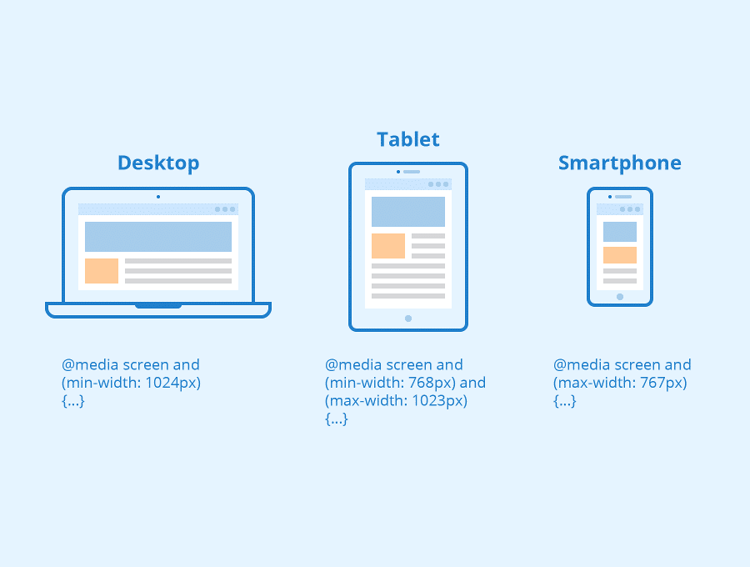
Funciona de forma semelhante a uma “cláusula if” em algumas linguagens de programação, basicamente verificando se a janela de visão de uma tela é suficientemente ampla ou muito ampla antes de executar o código apropriado.
@media screen and (min-width: 780px) {
.full-width-img {
margin: auto;
width: 90%;
}
Se a tela tiver pelo menos 780 pixels de largura, as imagens da classe “full-width-img” ocuparão 90% da tela e serão automaticamente centralizadas por margens igualmente amplas.

Layouts de fluidos
Um layout fluido é uma parte essencial do design moderno e responsivo. Nos bons velhos tempos, você definiria um valor estático para cada elemento HTML, como 600 pixels.
Um layout fluido se baseia em valores dinâmicos como uma porcentagem da largura do viewport.
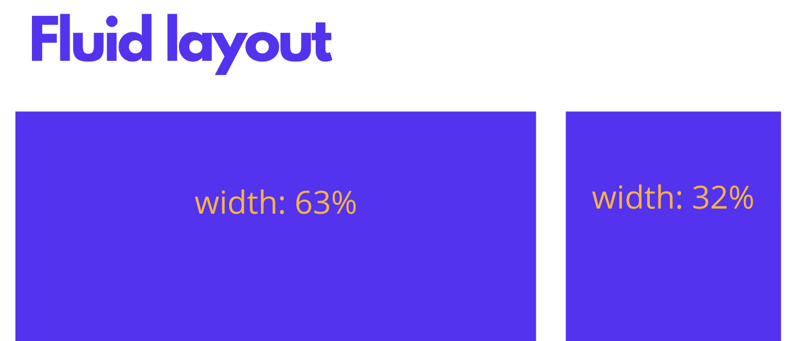
Esta abordagem aumentará ou diminuirá dinamicamente os diferentes tamanhos de elementos de recipientes com base no tamanho da tela.

Layout do Flexbox
Embora um layout baseado em porcentagem seja fluido, muitos designers e desenvolvedores web sentiram que ele não era dinâmico ou flexível o suficiente. Flexbox é um módulo CSS projetado como uma forma mais eficiente de disposição de múltiplos elementos, mesmo quando o tamanho do conteúdo dentro do contêiner é desconhecido.
Um recipiente flexível expande os itens para preencher o espaço livre disponível ou os encolhe para evitar o transbordamento. Estes recipientes flexíveis têm uma série de propriedades únicas, como conteúdo justificado, que você não pode editar com um elemento HTML regular.
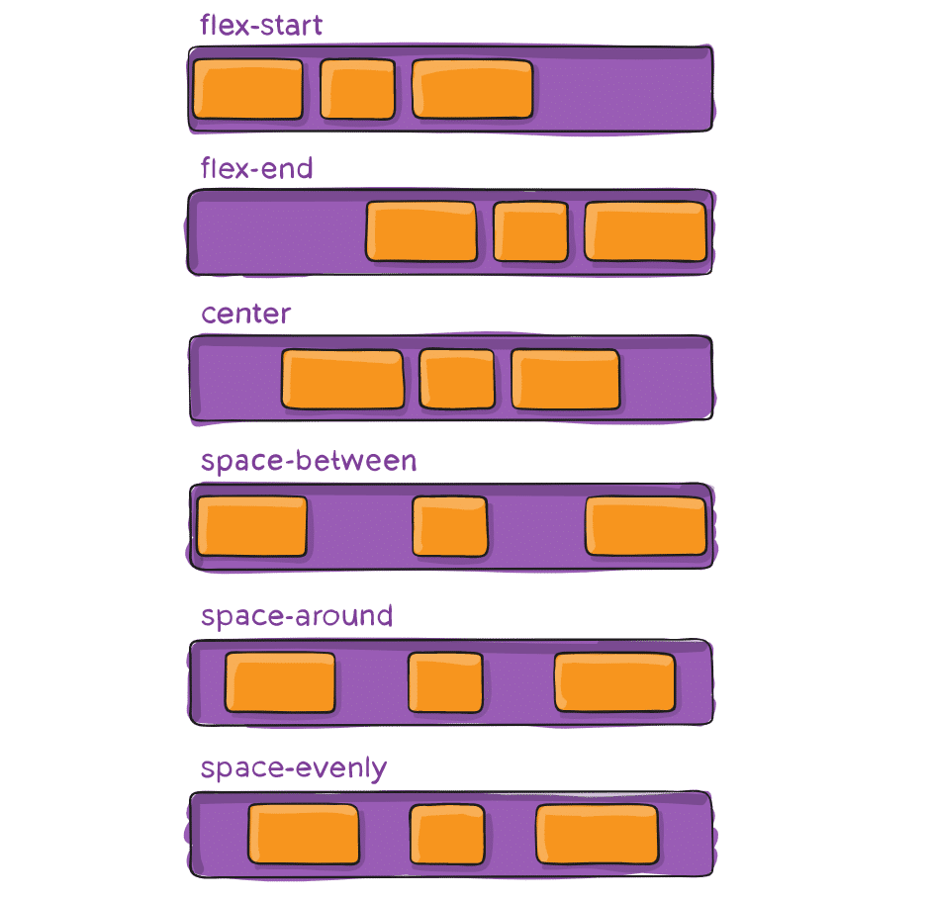
É um tópico complicado, portanto, se você quiser usá-lo em seu projeto, você deve ler o guia flexbox da CSS Tricks.

Imagens de resposta
A iteração mais básica de imagens responsivas segue o mesmo conceito de layout fluido, utilizando uma unidade dinâmica para controlar a largura ou altura. A amostra de código CSS que cobrimos anteriormente já realiza isto:
img {
width: 100%;
}
A % unidade aproxima-se de uma única porcentagem da largura ou altura do viewport e garante que a imagem permaneça em proporção à tela.
O problema com esta abordagem é que todo usuário tem que baixar a imagem em tamanho real, mesmo em celulares.
Para servir diferentes versões escalonadas para diferentes dispositivos, você precisa usar o atributo HTML srcset em suas tags img, para especificar mais de um tamanho de imagem para escolher.
<img srcset="large-img.jpg 1024w,
middle-img.jpg 640w,
small-img.jpg 320w"
src="small.jpg"
/>
O WordPress utiliza automaticamente esta funcionalidade para imagens incluídas em posts ou páginas.

Velocidade
Quando você estiver tentando criar um design responsivo para seu website, a velocidade de carregamento deve ser uma prioridade máxima.
As páginas que carregam em 2 segundos têm uma taxa média de ressalto de 9%, enquanto as páginas que levam 5 segundos levam a uma taxa de ressalto de 38%.
Sua abordagem à capacidade de resposta não deve bloquear ou atrasar a primeira renderização de sua página mais do que o necessário.
Há várias maneiras de tornar suas páginas mais rápidas. Otimizar suas imagens, implementar caching, minificação, usar um layout CSS mais eficiente, evitar render-blocking JS, e melhorar seu caminho crítico de renderização são grandes idéias que você deve considerar.
Os clientes Kinsta têm acesso a uma maneira rápida e fácil de realizar isto usando o recurso de minificação de código que está embutido diretamente no painel do MyKinsta, permitindo aos clientes ativar a minificação automática CSS e JavaScript com um simples clique.
Você também poderia tentar implementar o Google AMP para suas páginas móveis, mas em nosso estudo de caso do Google AMP, nossos leads móveis caíram em 59%.

Pontos de Interrupção Reagentes Comuns
Para trabalhar com consultas da mídia, você precisa decidir sobre os “pontos de interrupção responsivos” ou pontos de interrupção de tamanho de tela. Um ponto de parada é a largura da tela onde você usa uma consulta de mídia para implementar novos estilos de CSS.

Tamanhos de tela comuns
- Móvel: 360 x 640
- Móvel: 375 x 667
- Móvel: 360 x 720
- iPhone X: 375 x 812
- Pixel 2: 411 x 731
- Tabuleiro: 768 x 1024
- Portátil: 1366 x 768
- Laptop ou desktop de alta resolução: 1920 x 1080
Se você escolher uma primeira abordagem móvel para o projeto, com uma única coluna e tamanhos de fonte menores como base, você não precisará incluir pontos de parada móveis – a menos que você queira otimizar o projeto para modelos específicos.
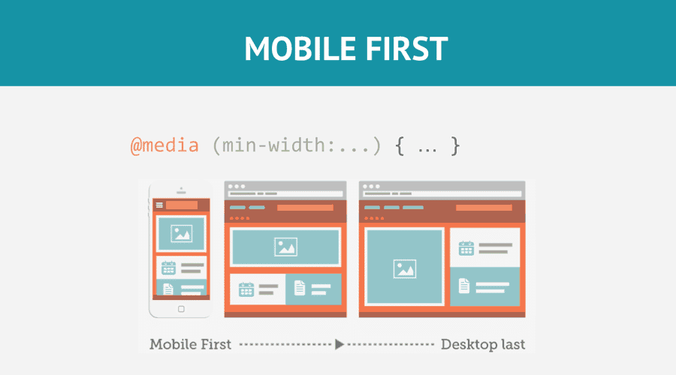
Assim, você pode criar um projeto básico com apenas dois pontos de parada, um para tablets e outro para laptops e computadores de mesa.

Pontos de Interrupção Responsivos Bootstrap
Como uma das primeiras e mais populares estruturas de resposta, a Bootstrap liderou o ataque ao design estático da web e ajudou a estabelecer o design móvel-primeiro como um padrão da indústria.
Como resultado, muitos designers até hoje ainda seguem os pontos de quebra de largura de tela da Bootstrap.
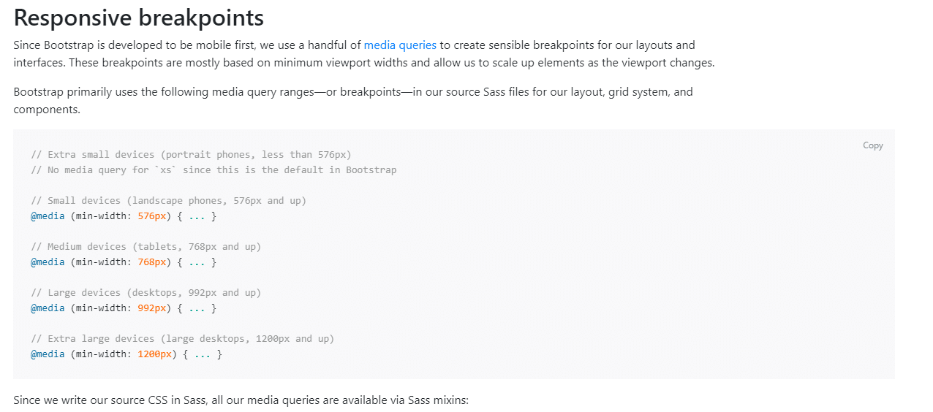
Eles usam consultas de mídia para direcionar os telefones de paisagem (576px), tablets (768px), laptops (992px) e telas de mesa extra grandes (1200px).

Como fazer com que seu site responda
Agora que você está familiarizado com os blocos de construção, é hora de tornar o seu website responsivo.
- Defina suas faixas de consulta de mídia (Pontos de Interrupção Responsivos)
- Elementos de Layout de Tamanho com Porcentagens ou Criar um Layout de Grade CSS
- Implementar Imagens Responsivas
- Tipografia Responsiva para o texto de seu site
- Resposta de teste

Defina suas faixas de consulta de mídia (Pontos de Interrupção Responsivos)
Defina seus intervalos de consulta de mídia com base nas necessidades exclusivas de seu projeto. Por exemplo, se quiséssemos seguir os padrões Bootstrap para nosso projeto, usaríamos as seguintes consultas de mídia:
- 576px para telefones retrato
- 768px para comprimidos
- 992px para laptops
- 1200px para grandes dispositivos

Elementos de Layout de Tamanho com Porcentagens ou Criar um Layout de Grade CSS
O primeiro e mais importante passo é configurar diferentes tamanhos para diferentes elementos de layout, dependendo da consulta de mídia ou do ponto de quebra da tela.
O número de contêineres de layout que você tem dependerá do design, mas a maioria dos sites se concentra nos elementos listados abaixo:
- Empacotador ou Container
- Cabeçalho
- Conteúdo
- Sidebar
- Rodapé
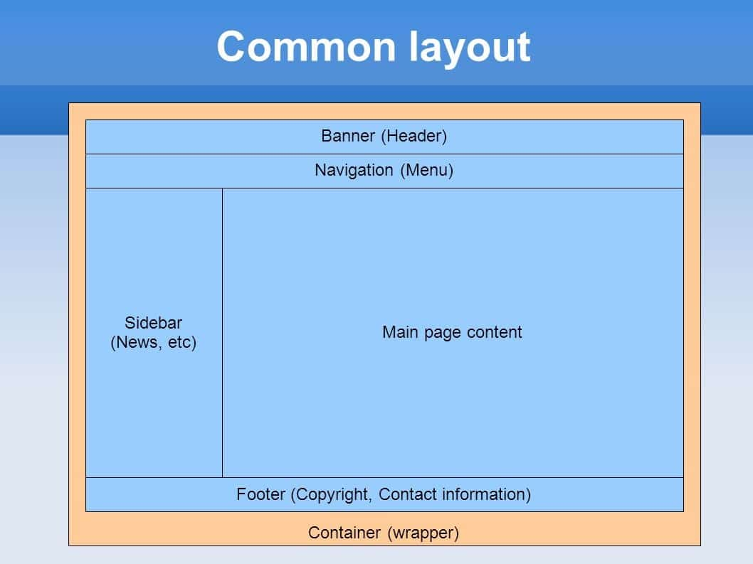
Usando uma abordagem mobile-first, você pode estilizar os principais elementos de layout como este (sem consulta de mídia para os estilos básicos para telefones celulares):
#wrapper {width:95%; margin: 0 auto; }

#header {width:100%; }

#content {width:100%; }

#sidebar {width:100%; }

#footer {width:100%; }

// Small devices (landscape phones, 576px and up)

@media (min-width: 576px) {

// Medium devices (tablets, 768px and up)

@media (min-width: 768px) {

#wrapper {width:90%; margin: 0 auto; }

#content {width:70%; float:left; }

#sidebar {width:30%; float:right; }

// Large devices (desktops, 992px and up)

@media (min-width: 992px) { ... }

}

// Extra large devices (large desktops, 1200px and up)

@media (min-width: 1200px) {

#wrapper {width:90%; margin: 0 auto; }

}
Em uma abordagem baseada em porcentagem, o atributo “flutuar” controla em que lado da tela um elemento aparecerá, à esquerda ou à direita.
Precisa de uma hospedagem rápida, segura e de fácil desenvolvimento para os sites dos seus clientes? Kinsta é construído com os desenvolvedores do WordPress em mente e fornece muitas ferramentas e um poderoso painel de controle. Confira os nossos planos
Se você quiser ir além do básico e criar um projeto de ponta com capacidade de resposta, você precisa se familiarizar com o layout do CSS flexbox e seus atributos como tamanho de caixa e flexibilidade.

Implementar Imagens Responsivas
Uma maneira de garantir que suas imagens não se quebrem é simplesmente usar um valor dinâmico para todas as imagens, como abordamos anteriormente.
img {
width: 100%;
}
Mas isso não vai reduzir a carga colocada em seus visitantes móveis quando eles acessarem seu website.
Certifique-se de incluir sempre um srcset que com tamanhos diferentes de sua foto quando você adicionar imagens a suas páginas.
Fazer isto manualmente pode ser bastante demorado, mas com um CMS como o WordPress, isto acontece automaticamente quando você carrega arquivos de mídia.

Tipografia Responsiva para o texto de seu site
O foco principal do web design responsivo é a capacidade de resposta dos blocos de layout, elementos e mídia. O texto é muitas vezes tratado como um pensamento posterior.
Mas para um design verdadeiramente responsivo, você também deve ajustar o tamanho de suas fontes de forma apropriada para combinar com o tamanho da tela.
A maneira mais fácil de fazer isso é definir um valor estático para o tamanho da fonte, como 22 px, e adaptá-lo em cada consulta de mídia.
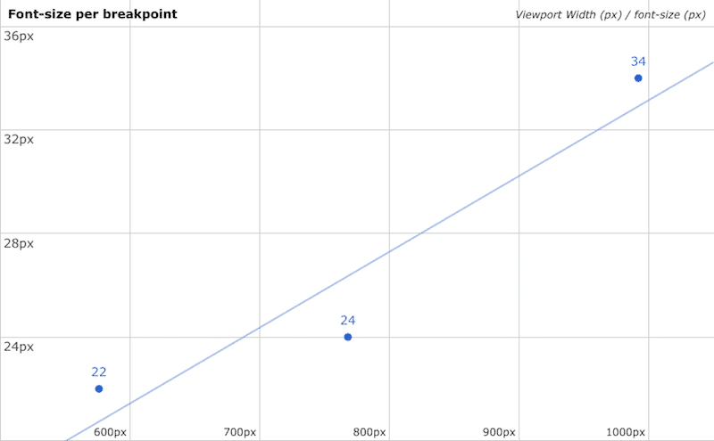
Você pode direcionar múltiplos elementos de texto ao mesmo tempo, usando uma vírgula para separar cada um deles.
@media (min-width: 992px) {

body, p, a, h4 {

font-size: 14px;

}

}

Resposta de teste
Primeiro, você quer testar se seu site é amigável ao celular com teste amigável ao celular do Google. Basta digitar a URL de seu site e clicar no botão “testar URL” para obter os resultados.
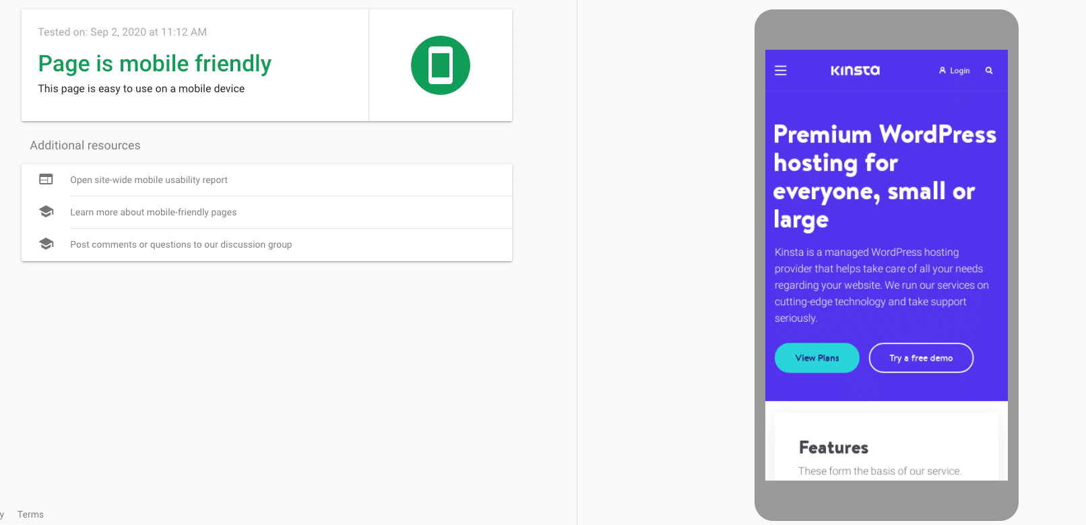
Não se preocupe se demorar um pouco para ir buscar seu site. Isso não reflete a velocidade de carregamento de sua página.
Se você seguiu os passos descritos neste artigo, deve dizer que você tem um site na Internet móvel e amigável.
Em seguida, você deseja testar seu site em vários tamanhos de tela com uma ferramenta como as ferramentas de desenvolvimento Chrome.
Pressione CTRL + Shift + I em computadores Windows, ou Command + Option + I em Macs para abrir a visualização do dispositivo relevante. A partir daqui, você pode selecionar o dispositivo móvel ou tablet de sua escolha para testar a capacidade de resposta de seu projeto.

Há algumas perguntas que você quer responder ao passar por este processo.
- O layout se ajusta à quantidade correta de colunas?
- O conteúdo se encaixa bem dentro dos elementos de layout e recipientes em diferentes telas?
- O tamanho da fonte cabe em cada tela?

Unidades e valores do CSS para projeto responsivo
O CSS possui tanto unidades de medida absolutas quanto relativas. Um exemplo de unidade absoluta de comprimento é um cm ou um px. Unidades relativas ou valores dinâmicos dependem do tamanho e da resolução da tela ou do tamanho da fonte do elemento raiz.

PX vs EM vs REM vs Viewport Units para projeto responsivo
- PX – um único pixel
- EM – unidade relativa com base no tamanho da fonte do elemento.
- REM – unidade relativa com base no tamanho da fonte do elemento.
- VH, VW – % da altura ou largura do viewport.
- % – a porcentagem do elemento pai.
Um novo web designer ou desenvolvedor deve provavelmente ficar com pixels para texto porque eles são a unidade de comprimento mais direta no CSS.
Mas ao definir a largura e a largura máxima das imagens e outros elementos, usar % é a melhor solução. Esta abordagem garantirá que os componentes se ajustem ao tamanho da tela de cada dispositivo.

Exemplos de projetos responsivos
Abaixo, abordaremos alguns exemplos de web design responsivo de diferentes indústrias – e aprenderemos com o que eles fazem certo e errado.

1. Jornal Online: New York Times
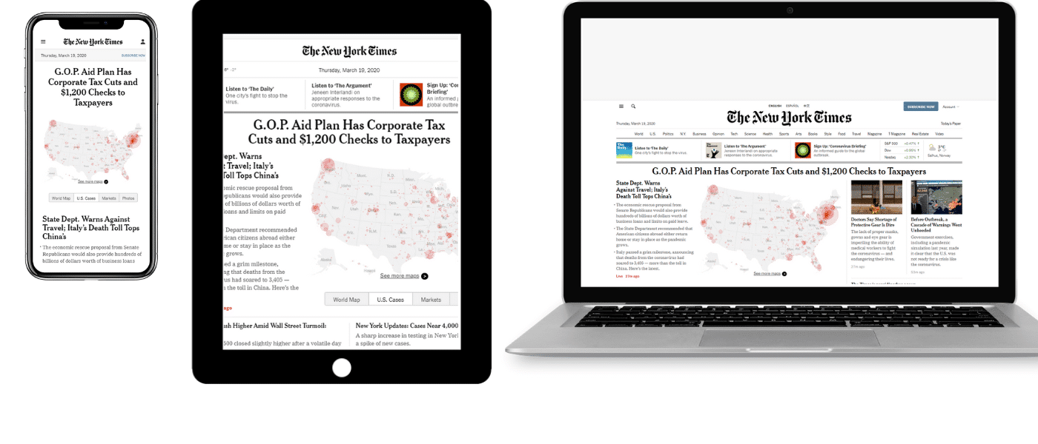
Na área de trabalho, o layout do NYT lembra um jornal tradicional, repleto de imagens e diferentes linhas e colunas de conteúdo. Parece haver uma coluna ou fila separada para cada categoria de notícias.
No móvel, está em conformidade com o padrão de coluna única e também ajusta o menu para estar no formato de acordeão para ser mais fácil de usar.

2. Blog: A Arte da Não-Conformidade
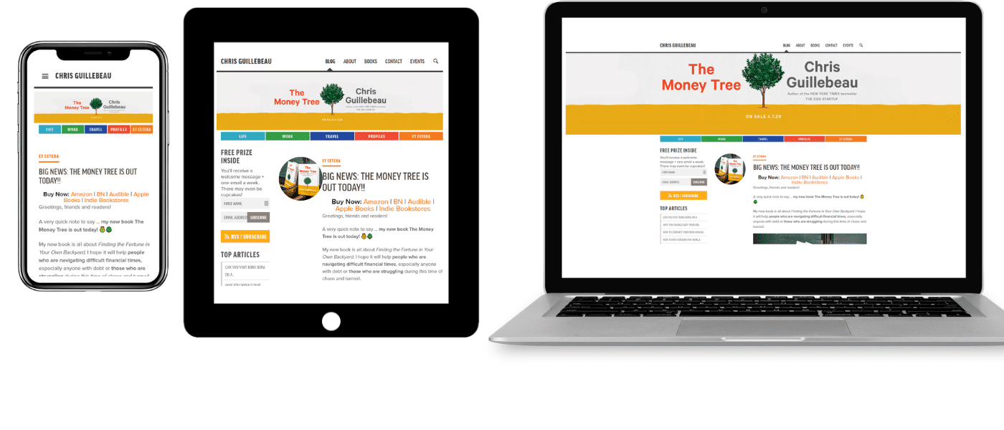
O blog de Chris Guillebeau “A Arte da Não-Conformidade” está indo bem há mais de uma década. Embora o design não seja o mais avançado, é responsivo e adapta a barra lateral de duas colunas e o layout do conteúdo principal a um design de uma única coluna em dispositivos móveis.

3. Ecommerce: Amazon
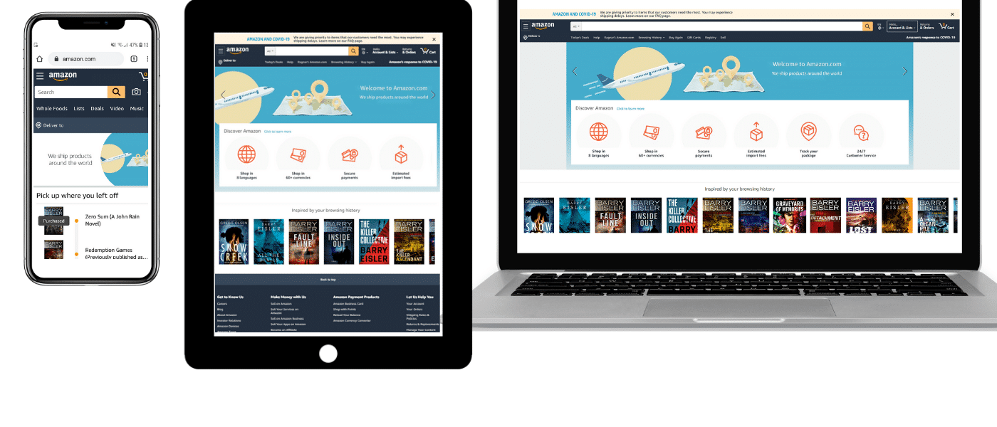
A Amazon é líder mundial em comércio eletrônico por uma razão, sua interface de usuário é perfeitamente fluida em todos os dispositivos.
Seu layout de tablet simplesmente remove parte do espaço branco e adiciona uma seção de ícones com rolagem para caber mais conteúdo em um pacote menor.
Seu layout móvel o traz em uma única coluna, focalizando o essencial, como o histórico de compras recentes, em vez dos diferentes ícones de links de seção de sua página principal.

4. Vídeo do site: YouTube
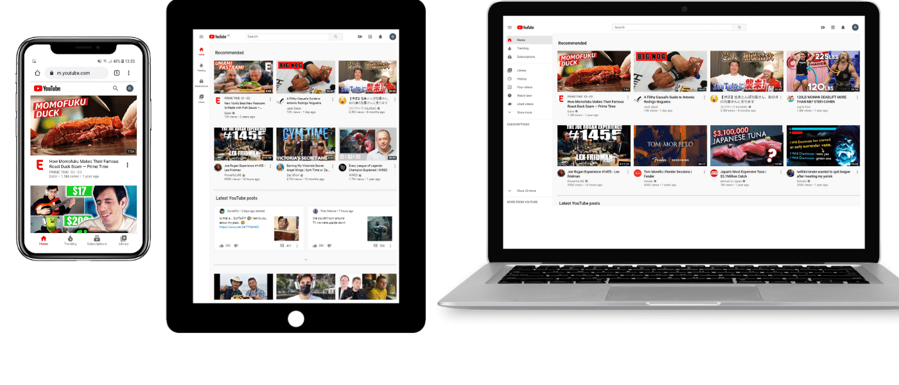
YouTube on mobile, tablet, and laptop
O núcleo do design da página inicial do YouTube é uma grade flexível de vídeos que são relevantes para cada usuário. Nos tablets, o número de colunas em cada linha desce para três. No móvel, ele é reduzido a um design de uma única coluna.
A versão móvel também move o menu principal para a parte inferior da tela, mais perto dos polegares de seus usuários de smartphones. Este simples movimento melhora a navegação e o UX.

5. Revista on-line: Wired

A abordagem da Wired em relação ao web design responsivo está focada na implementação de um layout de uma única coluna em todas as telas menores, começando com os tablets.
É um layout básico, mas torna mais fácil chamar a atenção do usuário para as principais histórias e seu CTA para subscrever.
Certifique-se de que seu website tenha uma aparência ✨ impressionante ✨ através de dispositivos com este guia de design responsivoClique para Tweetar

Resumo
Há muitos elementos diferentes que entram em um projeto web responsivo. Sem uma compreensão básica de HTML e CSS, pode ser fácil cometer erros.
Mas ao se familiarizar com os diferentes blocos de construção, analisar os exemplos com ferramentas de desenvolvimento web e testar à medida que você vai usando o código de amostra, você deve ser capaz de fazer com que seu website responda sem nenhum problema de maior.
Se isso parecer muito difícil, você pode sempre contratar um desenvolvedor WordPress ou simplesmente certificar-se de que seu tema já está respondendo.

Economize tempo, custos e otimize o desempenho do seu site com:
- Ajuda instantânea de especialistas em hospedagem do WordPress, 24/7.
- Integração do Cloudflare Enterprise.
- Alcance global com 35 centros de dados em todo o mundo.
- Otimização com nosso monitoramento integrado de desempenho de aplicativos.
Tudo isso e muito mais em um plano sem contratos de longo prazo, migrações assistidas e uma garantia de 30 dias de devolução do dinheiro. Confira nossos planos ou entre em contato com as vendas com as vendas para encontrar o plano certo para você.
https://kinsta.com/pt/blog/design-responsivo-web/

How to create a Responsive Website
Shreya Bose, Technical Content Writer at BrowserStack - January 18, 2022
Did you know? 57% of internet users say they won’t recommend a business with a poorly designed website on mobile. This isn’t surprising since, in the first quarter of 2021, mobile devices generated 54.8% of global website traffic.
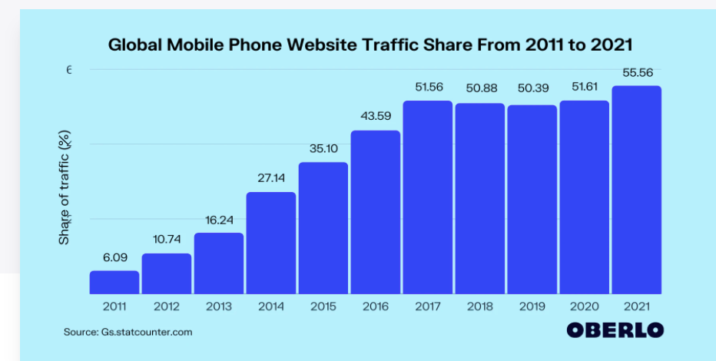
Optimizing websites for mobile devices requires the implementation of responsive design. This is why most web developers now find themselves wondering how to make websites responsive in almost every project they handle.
Table of Contents
- What is Responsive Design?
- How to create a Responsive Website
  - 1. Set Appropriate Responsive Breakpoints
  - 2. Start with a Fluid Grid
  - 3. Take touchscreens into consideration
  - 5. Define Typography
  - 6. Use a pre-designed theme or layout to save time
  - 7. Test Responsiveness on Real Devices
- How to run responsive tests on real browsers and devices

What is Responsive Design?
Responsive web design refers to a design strategy that creates websites that work well for mobile, tablet, and desktop devices. Websites without responsive design risk alienating a significant number of users.
Additionally, Google looks at “mobile-friendliness” as a parameter for ranking. To quote the Google Webmaster Central Blog,
“Starting April 21 (2015), we will be expanding our use of mobile-friendliness as a ranking signal. This change will affect mobile searches in all languages worldwide and will have a significant impact in our search results. Consequently, users will find it easier to get relevant, high-quality search results that are optimized for their devices.”
Google Search Central also advises,
“Mobile is changing the world. Today, everyone has smartphones with them, constantly communicating and looking for information. In many countries, the number of smartphones has surpassed the number of personal computers; having a mobile-friendly website has become a critical part of having an online presence.
If you haven’t made your website mobile-friendly, you should. The majority of users coming to your site are likely to be using a mobile device.”
Additionally, 53.8% of web designers state that “not being responsive on all devices” is a major reason for a website to be redesigned. Naturally, website developers and designers put great emphasis on creating responsive websites in the first place. This article will explore some methods by which they can accomplish this, and test websites for adequate levels of responsiveness.

How to create a Responsive Website

1. Set Appropriate Responsive Breakpoints
In responsive design, a breakpoint is the “point” at which a website’s content and design will adapt in a certain way in order to provide the best possible user experience.
Every website is accessed via devices with different screen sizes and resolutions. The software has to render perfectly across each screen size. Content or images cannot be distorted, cut out, or obscured.
To allow this, developers have to use responsive breakpoints, sometimes called CSS breakpoints or media query breakpoints. These are points defined in the code. Website content responds to these points and adjusts itself to the screen size to display the accurate layout.
Free Responsive Design Checker
With CSS breakpoints in place, the website content will align itself with screen size and displays itself in a way that pleases the eye and facilitates visual consumption.
Read More: What are CSS and Media Query Breakpoints?
Use breakpoints for the most commonly used device resolutions used across mobile, desktop, and tablet. These would be:
- 1920×1080 (9.61%)
- 1366×768 (7.87%)
- 360×640 (4.36%)
- 414×896 (4.34%)
- 1536×864 (4.11%)
Read More: What is the ideal screen size for responsive design?

2. Start with a Fluid Grid
Previously, websites were based on pixel measurements. Now, however, they are built on what is called a fluid grid.
Basically, a fluid grid positions and sets web elements on a site in proportion to the screen size it is displayed on. Instead of making things in a single, specific size set in pixels, elements on a fluid grid will respond and resize to fit the size of the screen.
A fluid grid is divided into columns; heights and widths are scaled, not set to fixed dimensions. The proportions of text and elements depend on the screen size.
- Formulating the rules of a fluid grid is done by working on the website’s source code.
A fluid grid also helps with keeping a site visually consistent across multiple devices. It also offers closer control over alignments and enables faster design-related decision-making.
Have you heard about CSS Grid? Find out.

3. Take touchscreens into consideration
When wondering how to make a website responsive, think of touchscreens. Most mobile devices (phones and tablets) are now equipped with touchscreens. Some laptops are also catching up, offering touchscreen along with the keyboard functions.
Naturally, a responsive website will have to calibrate itself for being accessed via touchscreens. For example, let’s say there is a drop-down menu on the homepage.
- On desktop view, each menu item must be large enough so that it can be pressed with a fingertip of a touchscreen.
- On mobile screens, smaller elements like buttons should also be easier to detect and select.
To do so, use images, CTAs or optimize these elements to render properly on multiple screens.
Responsive Image
Use modern image tag attributes to make images responsive to multiple device and screen resolutions. Study the example below:
<style>
img {
max-width: 100%;
}
</style>

<picture>
<source type="image/webp" srcset="https://my-image.com/my-image-100.webp 1x, https://my-image.com/my-image-200.webp 2x">
<source type="image/png" srcset="https://my-image.com/my-image-100.png 1x, https://my-image.com/my-image-200.png 2x">
<img alt="my image" src="https://my-image.com/my-image-200.png" loading="lazy" width="100" height="100">
</picture>
Source
Code breakdown:
- Setting max-width allows the image to adjust its size based on its container width.
- picture, source, and img tags are combined so that only one image is rendered, and that it fits best on the user’s device.
- source is used to reference a WebP image that can be used by browsers supporting it. A second source tag references a PNG file of the same image for browsers without WebP support.WebP is an image format with advanced compression for web-based images.
- srcset notifies the browser about which image should be displayed, depending on the particular device’s screen resolution.
- loading=”lazy” attribute / value pair: Implements native lazy loading.
Responsive Video
An effective way to create responsiveness in videos is using aspect ratio. The code below explains this:
<style>
.videoWrapper {
position: relative;
padding-bottom: 56.25%; /* 16:9 */
height: 0;
}

.videoWrapper iframe {
position: absolute;
top: 0;
left: 0;
width: 100%;
height: 100%;
}
</style>

<div class="videoWrapper">
<!-- Copy & Pasted from YouTube -->
<iframe width="560" height="349" src="http://www.youtube.com/embed/n_dZNLr2cME?rel=0&hd=1" frameborder="0" allowfullscreen></iframe>
</div>
Source
The code above embeds a YouTube video as an iframe and a div container with videoWrapper class.
Code Breakdown:
- position: relative is placed on the container element so that child elements use absolution positioning relative to it.
- height: 0 is combined with padding-bottom: 56.25% implements dynamic behavior with a 16:9 aspect ratio.
- position: absolute, top: 0 and left: 0 is set on the iframe in order to make web elements place itself relative to their parent.
- width and height of 100% make the child, iframe element 100% of its parent, videoWrapper which establishes the aspect ratio layout.
Responsive Design Checker

5. Define Typography
Generally, web developers define font sizes with pixels. These work on static websites, but responsive websites need a responsive font. Font size must change with respect to parent container width. This is necessary to make typography adjust to screen size and be easily readable on multiple devices.
In the CSS3 specification, look for the unit named rems. It is similar to the em unit but acts relative to the HTML element. Because of this, the code must reset the HTML font-size:
html { font-size:100%; }
Now define the responsive font sizes:
@media (min-width: 640px) { body {font-size:1rem;} }
@media (min-width:960px) { body {font-size:1.2rem;} }
@media (min-width:1100px) { body {font-size:1.5rem;} }
Source

6. Use a pre-designed theme or layout to save time
If developers and designers are wondering how to build a responsive website on an exceptionally tight deadline, they can opt for using a theme or pre-designed layout with built-in responsive properties. WordPress provides multiple options in this regard (both free and paid). All designers have to do, after picking a theme, is to decide on colour, branding, and text.
Do you know how to speed up a WordPress site?

7. Test Responsiveness on Real Devices
When researching how to make a website mobile responsive, something that often gets overlooked is the necessity of testing on real devices. Developers can tweak the code all they want, but its functionality has to be verified in real user conditions.
When defining and implementing responsive design, it is important to check how the website appears on a range of devices. As far as possible, test responsive design on real devices, so as to verify what the design will look like exactly to end-users.
Once coded, put the website through a responsive design checker. BrowserStack offers a number of the latest real devices on which to check how a website looks, and if it is responsive enough.

Simply enter the website URL, and the tool will show how the site looks on multiple devices (iPhone 11, iPhone 8 Plus, Galaxy Note 20, Galaxy S9 Plus, and more).
Additionally, BrowserStack also offers a real device cloud of 3000+ real browsers and devices. Simply sign up for free, select a device-browser-OS combination, navigate to the website and check how it renders on that device resolution.

How to run responsive tests on real browsers and devices
Once the research is complete, and the responsive website has been built, it needs to be tested. If a website has to be validated as responsive, it must be tested on multiple real browsers and devices. That is the only way to check the success of responsive design in real user conditions.
To do this, use a responsive design checker. Instead of purchasing multiple devices, enter the URL into the checker and monitor what it looks like on different real devices, all online. The checker linked above offers responsive checking on the latest mobile devices such as iPhone X, Galaxy Note 10, iPhone 8 Plus, and more.
On the other hand, you could sign up for free on BrowserStack’s real device cloud. Get instant, on-demand access to 3000+ real browsers and devices. Check how your site’s responsive design renders on the latest devices and browsers so that you leave nothing to chance. Minimize the chances of a visually distorted site by increasing device coverage with ease and efficiency.
Following the steps detailed above will answer questions about how to make your website responsive. The amount of effort that goes into establishing responsiveness is directly proportional to the experience of the end-user. Keep in mind that users expect any website to be perfectly complementary with every single device they own – desktop, tablet, or mobile. If a website’s responsive design does not align with a certain device resolution (especially a commonly used device), the site is at risk of missing out on a segment of its target audience. Avoid this by investing time and research into studying how to make a web page responsive at the beginning of a project.
https://www.browserstack.com/guide/how-to-create-responsive-website

HTML Responsive Web Design

Responsive web design is about creating web pages that look good on all devices!
A responsive web design will automatically adjust for different screen sizes and viewports.

What is Responsive Web Design?
Responsive Web Design is about using HTML and CSS to automatically resize, hide, shrink, or enlarge, a website, to make it look good on all devices (desktops, tablets, and phones):

Setting The Viewport
To create a responsive website, add the following <meta> tag to all your web pages:

Example
<meta name="viewport" content="width=device-width, initial-scale=1.0">
This will set the viewport of your page, which will give the browser instructions on how to control the page's dimensions and scaling.
Here is an example of a web page without the viewport meta tag, and the same web page with the viewport meta tag:
Without the viewport meta tag:

With the viewport meta tag:
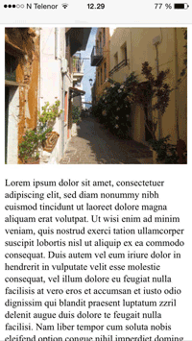

Responsive Images
Responsive images are images that scale nicely to fit any browser size.

Using the width Property
If the CSS width property is set to 100%, the image will be responsive and scale up and down:

Example
<img src="img_girl.jpg" style="width:100%;">
Notice that in the example above, the image can be scaled up to be larger than its original size. A better solution, in many cases, will be to use the max-width property instead.

Using the max-width Property
If the max-width property is set to 100%, the image will scale down if it has to, but never scale up to be larger than its original size:

Example
<img src="img_girl.jpg" style="max-width:100%;height:auto;">

Show Different Images Depending on Browser Width
The HTML <picture> element allows you to define different images for different browser window sizes.
Resize the browser window to see how the image below changes depending on the width:

Example
<picture>
<source srcset="img_smallflower.jpg" media="(max-width: 600px)">
<source srcset="img_flowers.jpg" media="(max-width: 1500px)">
<source srcset="flowers.jpg">
<img src="img_smallflower.jpg" alt="Flowers">
</picture>

Responsive Text Size
The text size can be set with a "vw" unit, which means the "viewport width".
That way the text size will follow the size of the browser window:

Hello World
Resize the browser window to see how the text size scales.

Example
<h1 style="font-size:10vw">Hello World</h1>
Viewport is the browser window size. 1vw = 1% of viewport width. If the viewport is 50cm wide, 1vw is 0.5cm.

Media Queries
In addition to resize text and images, it is also common to use media queries in responsive web pages.
With media queries you can define completely different styles for different browser sizes.
Example: resize the browser window to see that the three div elements below will display horizontally on large screens and stack vertically on small screens:
Left Menu
Main Content
Right Content

Example
<style>
.left, .right {
float: left;
width: 20%; /* The width is 20%, by default */
}
.main {
float: left;
width: 60%; /* The width is 60%, by default */
}
/* Use a media query to add a breakpoint at 800px: */
@media screen and (max-width: 800px) {
.left, .main, .right {
width: 100%; /* The width is 100%, when the viewport is 800px or smaller */
}
}
</style>
Tip: To learn more about Media Queries and Responsive Web Design, read our RWD Tutorial.

Responsive Web Page - Full Example
A responsive web page should look good on large desktop screens and on small mobile phones.
Ever heard about W3Schools Spaces? Here you can create your website from scratch or use a template, and host it for free.
* no credit card required

Responsive Web Design - Frameworks
All popular CSS Frameworks offer responsive design.
They are free, and easy to use.

W3.CSS
W3.CSS is a modern CSS framework with support for desktop, tablet, and mobile design by default.
W3.CSS is smaller and faster than similar CSS frameworks.
W3.CSS is designed to be a high quality alternative to Bootstrap.
W3.CSS is designed to be independent of jQuery or any other JavaScript library.

W3.CSS Demo
Resize the page to see the responsiveness!

London
London is the capital city of England.
It is the most populous city in the United Kingdom, with a metropolitan area of over 13 million inhabitants.

Paris
Paris is the capital of France.
The Paris area is one of the largest population centers in Europe, with more than 12 million inhabitants.

Tokyo
Tokyo is the capital of Japan.
It is the center of the Greater Tokyo Area, and the most populous metropolitan area in the world.

Example
<!DOCTYPE html>
<html>
<meta name="viewport" content="width=device-width, initial-scale=1">
<link rel="stylesheet" href="https://www.w3schools.com/w3css/4/w3.css">
<body>
<div class="w3-container w3-green">
<h1>W3Schools Demo</h1>
<p>Resize this responsive page!</p>
</div>
<div class="w3-row-padding">
<div class="w3-third">
<h2>London</h2>
<p>London is the capital city of England.</p>
<p>It is the most populous city in the United Kingdom,
with a metropolitan area of over 13 million inhabitants.</p>
</div>
<div class="w3-third">
<h2>Paris</h2>
<p>Paris is the capital of France.</p>
<p>The Paris area is one of the largest population centers in Europe,
with more than 12 million inhabitants.</p>
</div>
<div class="w3-third">
<h2>Tokyo</h2>
<p>Tokyo is the capital of Japan.</p>
<p>It is the center of the Greater Tokyo Area,
and the most populous metropolitan area in the world.</p>
</div>
</div>
</body>
</html>
To learn more about W3.CSS, read our W3.CSS Tutorial.

Bootstrap
Another popular CSS framework is Bootstrap. Bootstrap uses HTML, CSS and jQuery to make responsive web pages.

Example
<!DOCTYPE html>
<html lang="en">
<head>
<title>Bootstrap Example</title>
<meta charset="utf-8">
<meta name="viewport" content="width=device-width, initial-scale=1">
<link rel="stylesheet" href="https://maxcdn.bootstrapcdn.com/bootstrap/3.4.1/css/bootstrap.min.css">
<script src="https://ajax.googleapis.com/ajax/libs/jquery/3.5.1/jquery.min.js"></script>
<script src="https://maxcdn.bootstrapcdn.com/bootstrap/3.4.1/js/bootstrap.min.js"></script>
</head>
<body>
<div class="container">
<div class="jumbotron">
<h1>My First Bootstrap Page</h1>
</div>
<div class="row">
<div class="col-sm-4">
...
</div>
<div class="col-sm-4">
...
</div>
<div class="col-sm-4">
...
</div>
</div>
</div>
</body>
</html>
To learn more about Bootstrap, go to our Bootstrap Tutorial.

https://www.w3schools.com/html/html_responsive.asp

